大橋國小學生上、放學交通接送資訊
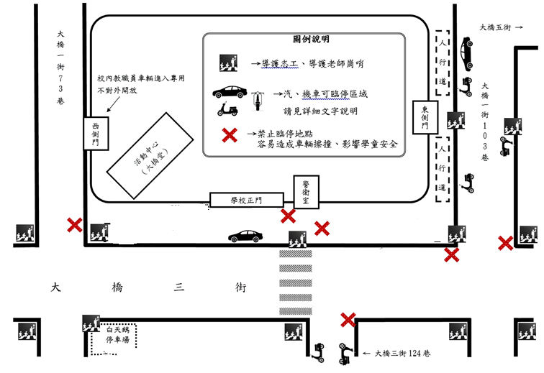
學童上、放學接送動線：
一、上學：
（一）東橋往中華路方向
機車→可在東側門處下車，或30秒內短暫臨停大橋三街馬路邊。從大橋二街可右轉至124巷下車。
汽車→可從大橋五街左轉至東側門下車，或在大橋三街本校正門口處快速下車。
（二）中華路往東橋方向
機車→可在中華路愛家下車，或直行再右轉大橋三街124巷下車。
汽車→奇美路橋禁止車輛左轉大橋三街，請至大橋二街左轉，再行駛至大橋三街。汽車可臨停東側門，或在大橋三街本校正門口下車。
二、放學：
機車→本校正門對面124巷或白天鵝停車場等待。東側門馬路邊亦可臨停，車多請注意孩子安全。
汽車→可臨停東側門馬路邊，請勿停在正門口。請與孩子建立接送默契，盡速駛離，以免塞車。
※本校連外道路狹小，學員眾多，為了交通順暢與學童安全，機車請沿行駛方向靠右停車、下車；汽車請勿在非指定可臨停路段停車、讓孩子自行開車門下車。行車請順向直行，勿迴轉、逆向行駛、鑽車縫，以免觸法，甚至發生危險。

更多資訊與注意事項，請見背面

學童上、放學時間表
年段/時間 | 上學 | 放 學
 |  | 星期一 | 星期二 | 星期三 | 星期四 | 星期五
一、二年級 | 7:20～7:40 | 12:40 | 16:00 | 12:40 | 12:40 | 12:40
三、四年級 | 7:20～7:40 | 16:00 | 16:00 | 12:40 | 16:00 | 12:40
五、六年級 | 7:20～7:40 | 16:00 | 16:00 | 12:40 | 16:00 | 15:10
其他注意事項：
※為加快下車、進入校園、家長駛離的速度，請先在家裡整理好書包、吃完早餐、戴上口罩。
※7：05分之前，導護志工、導護老師尚未上崗，學童若太早到校，會有安全疑慮。
※本校上學交通尖峰時段約在7：30~7：40分之間，請盡可能提早到校，避開尖峰壅塞時段；若遇雨天，就要更早出門。
※學校鄰近路口均有導護志工、導護老師站崗，導護時段為7：05~7：40分；請遵從導護哨音與指揮再過馬路，勿擅闖馬路而發生危險。
※請準時到校，7:40分導護撤崗後，學童獨自過馬路會有危險。
※走路上、放學的學童，統一從學校正門或東側門進、出學校。學童放學從正門過馬路後，請由大橋三街124巷直行離開。
※上、放學時段，為維護學童安全，家長車輛禁止駛入校區內。
※參加校外安親班的學童，都要在安親班老師規定的地點集合，待路隊集合好後，由安親班老師統一帶離學校。
※為保障學生安全，接送家長之汽機車一律不得進入校園。若遇雨天，請務必讓您的孩子穿好雨衣、帶上雨具再步行入校，造成不便敬請見諒！（雨天本來就容易塞車，若孩子下車後還要脫雨衣再入校，塞車情形會更嚴重）
大橋國小學務處感謝您的配合！
請保存此張上、放學接送資訊
↓請交回下方回條↓
大橋國小學務處感謝您的配合！112.08.19

大橋國小學生上、放學接送資訊—家長回條

_____年_____班_____號 姓名：____________________
我已理解大橋國小學童上、放學接送資訊，並願意依照相關規定，接送我的孩子上、放學。（請家長簽名）
家長簽名：____________________

